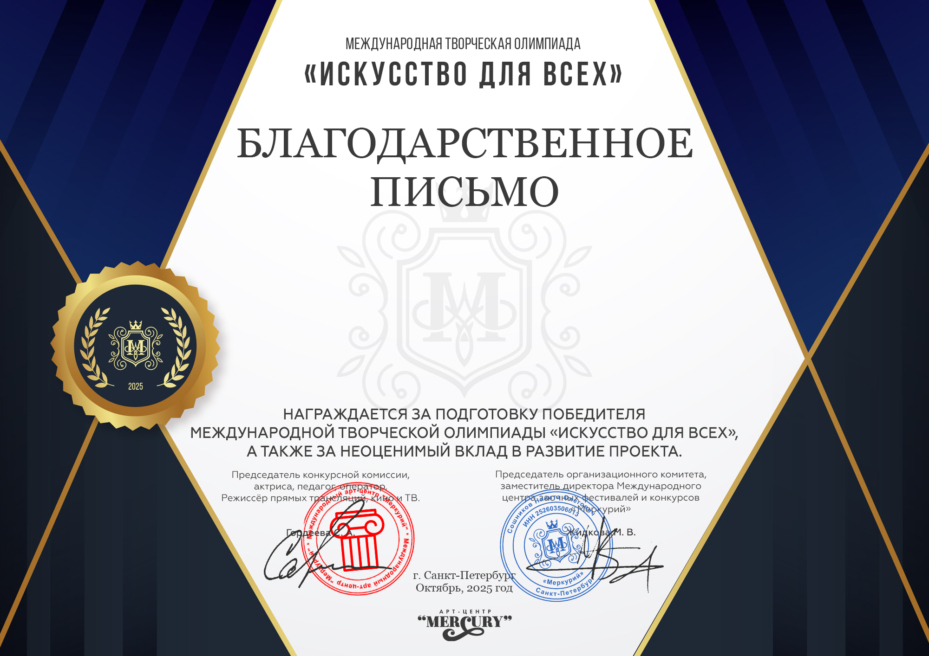
Серия ИДВ № 61088

Залесская Светлана Александровна
(МБУ ДК «Узморский», Саратовская область, Энгельсский район, с. Узморье)

